基金定投第九次课：

今天的晨课里我们了解了场内基金的优势，有学员问班班，场内指数基金怎么挑选呢？也是要看跟踪误差吗

这里班班给大家讲解一下，在场内可以交易的基金有ETF和LOF这两种，LOF既可以在场外申购赎回，也可以在场内交易，其实就是基金公司将一部分份额拿到交易所，让投资人可以互相买卖。它和我们之前说的场外指数基金挑选方法是一样的

但是要注意，在场内交易的时候留意一下成交量这个指标，成交量太低，意味着来参加买卖的人比较少，那么就可能会出现你想买没有人在那里卖，或者你想卖的时候，没有什么人来买，成交不了

再来说另一种ETF，它只能在场内交易。它是怎么一回事呢

ETF基金是完全复制指数的，是一篮子股票和ETF份额之间直接兑换，几乎没有什么跟踪误差，什么意思呢？比如上证50ETF基金，跟踪的是上证50指数，有50只成分股，我完全按照这50只成分股配好，然后把它切割成一小份一小份的，就变成了ETF基金

ETF基金是可以进行股票和份额之间的兑换的，严格意义上来说，其实可以算做是ETF基金的申购赎回，我们普通人参与不了，这里班班补充给大家讲这个知识，让大家更好的理解ETF基金

比如一些机构大户，他们可以按照ETF基金申购赎回业务的要求，上面有成分股和每种股票的数量，买好之后，用这一大堆股票，去和基金公司交换相应的ETF份额。或者你也可以在场内买足够的ETF份额，然后和基金公司交换成相应的一堆股票。所需的资金一般是100万起或者200万起

一般的场外的指数基金，都是基金经理拿到我们投资人买基金的钱，然后按照指数的成分股去买相应的股票，也需要留一点点资金应对平时的申购赎回，万一赎回的人多，钱不够了，就要去卖股票，跟踪误差也就是这么来的。但是你看ETF基金，没有这个问题。我们普通的投资人，买的份额是别人卖掉的，不影响这个基金的运作，就算有大额的申购赎回，也是直接一篮子的股票和份额之间兑换，也没啥影响

前面做作业大家也会发现，场外经常能看到ETF联接基金，而且它的跟踪误差通常都很小，这一类基金，就是基金经理拿到钱，到场内买相应的ETF基金，有人要赎回，我就卖一点ETF基金

你可能觉得有点疑惑，ETF基金我自己就可以开个证券账户，在证券账户里买呀，干嘛还买个联接基金，多此一举，让基金经理拿着我的钱，再帮我到场内去买ETF基金呢

唉，没办法，知道场内基金，会去场内交易基金的人，从大范围看，还是少数人。而且场内基金需要你自己去挂单买卖，场外基金操作简单，所以就有了这么一个ETF联接基金

好了，说了这么多，小结一下，ETF基金如果有两只以上，选成交额大一点的就可以了。LOF基金可以看一下跟踪误差，同样选成交额大一点的

像那种一天的成交额只有10来万，20来万的，就要小心那种你想买买不到，想卖卖不掉的情况了

由于场内基金非常灵活，交易成本低，交易手续费可以到万1，我们就可以加入一些策略，如网格收割，来增厚我们的收益

接下来就要好好听咯

对照着我们自己的定投计划，如果你使用的是蛋卷基金跟投，或者自己在天天基金网、蚂蚁财富等基金平台搭配的场外基金组合，不用做网格收割，场外基金频繁买卖可能最终增加的收益还不够手续费的，不划算

另外资金量特别小，每次只有几百元的学员，不建议投资场内基金，场内基金100份一手，一只基金就需要这么多了。可以选择蛋卷基金跟投每次最低250元即可

下面就跟着班班，模拟我们正在定投场内基金的过程，出现各种情况我们相应如何操作

首先，从基金池里面选出你要定投的几只场内基金，根据自己的资金情况，确定每次每只基金定投多少钱

比如计划有ABCDE五只基金，分别投资1000、1000、1200、1200、1500，每月投1次，投资期限是1年，也就是一共投12次

按照市值恒定法，每个月要达到的目标市值就很清楚了

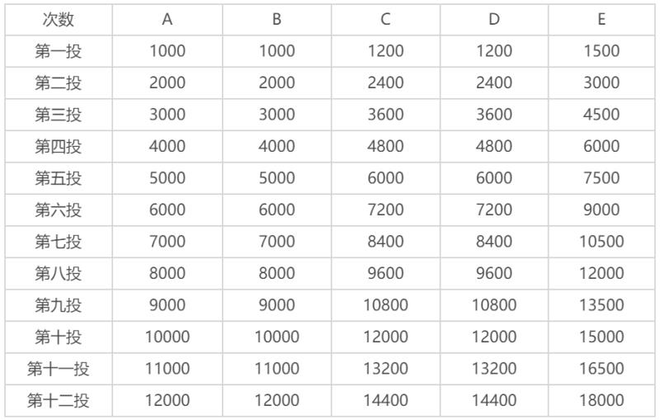

每次定投前，做两道计算题就知道应该买多少

第一道算术题是用目标定投市值减去目前的持仓市值，比如我们到了投第五次的时间，打开账户一看，A基金目前的市值是3800元，这次的目标市值是5000元，那么这次需要定投的金额就是5000-3800=1200元

第二道算术题是用这个算出来的定投金额，除以A基金最新的成交价，比如最新的价格是1.123元，1200÷1.123=1068份基金

这时候，场内基金会出现一个问题，场内基金是以100份为最小单位申购的，1068份没法买呀。所以我们需要做一个四舍五入，把买入份额精确到百位数，比如1068份，就买1100份。在定投刚开始的时候，尤其是你的资金量比较小的情况下，这样定投难免会产生误差。但不用在意，随着定投时间拉长和定投总额的提高，这点误差会越来越小，对长期定投收益的影响也几乎可以忽略不计

其实这第二道算术题可以不用算，我们在证券账户里面下单买场外基金的时候，按这个加号和减号可以调整份额，份额下面的橙色框就是需要的资金数，你可以看着这个资金数，调到和你要买的金额接近的程度的时候下单就行了

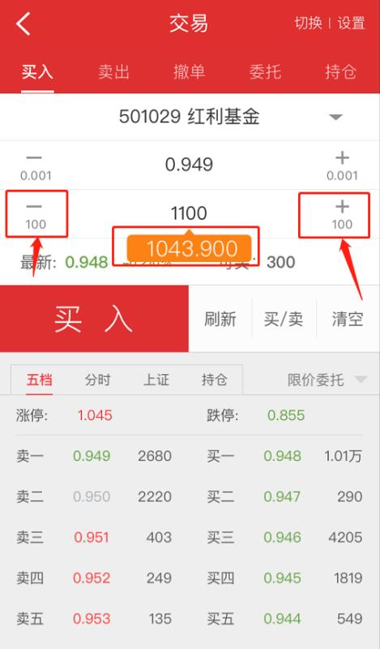

如果这1年期间出现市场突然暴涨要不要网格收割呢

答案是不要

因为恒定市值法，实际上已经帮我们自动在根据市场的涨跌情况调整投入的资金，在市场暴涨时，当市值涨过了目标市值，我们也会将超过的部分卖出

所以网格收割需要等到计划的定投时间全部完成之后再上场

比如12次定投结束了，ABCDE基金的指数还没有进入高估的区间，我们虽然没有再继续投资，但也没有到卖出的时候，对应的操作是什么也不做，持有它们，一直等到分位点进入高估的状态卖出

这个持有的时间有多长呢？市场无法预料，班班也没法告诉你是继续持有1年，还是半年，这是一段漫长而又无聊的过程。这个过程中，基金并不是稳步上涨，其实也有一些波动。看着它涨涨跌跌可以做点什么吗

网格收割这时候就派上用场了。说了这么半天网格收割，现在来给大家解释一下

所谓网格也是很主观的，它是什么呢？就是自己定一个比例，一旦达到这个涨幅，我们就把上涨的部分卖掉，或者一旦跌到这个幅度，我们进行补仓

举个例子，比如我们定投完成后A基金的市值是12000元，我定的比例是上涨4%，下跌3%。一旦基金涨幅到达4%，就触发我进行收割。这时候A基金的市值到了12000\*（1+4%）=12480元，于是我卖掉480元的A基金。如果基金继续涨，又达到了4%，我就继续收割掉上涨的部分

如果之后它跌了，触发了我定好的下跌3%的比例，基金市值变成了12000\*（1-3%）=11640元，这时候我拿出360元，买进去，让基金市值重新回到12000元。同样，如果它继续下跌达到3%，我就继续补仓，补回到12000元市值

就这样，反反复复，涨了卖跌了买，跌了买涨了卖，组合起来看，就像编制了一张网格，所以叫它网格收割。并且这不是涨跌完全对称的网格，而是上涨网格空隙大，下跌网格空隙小的非对称网格，也就是如果设定跌3%就加仓买，那必须涨5%才减仓卖，设置跌8%加仓买，则要设置涨15%才能减仓卖。只有每次减仓的实际盈利比例大于每次加仓弥补的浮亏比例，最后才能通过网格交易真正获利

网格的比例到底定多少呢

这个自己制定就可以，重要的是制定好以后守住纪律执行。班班这里给大家讲讲大致的参考

比如牛市还没来，大盘一直在上上下下的震荡。我们就可以把这个网格比例设置的小一点，比如5%收割，3%补仓。因为如果你设置的太大了，可能很长时间都没有机会收割一次

如果市场行情开始转好，处于一个上升的趋势，周围人对股市的关注度越来越高，我们可以把网格适当的变大一些。因为在这样单边牛市行情中，补仓的机会是很少的，反而股市有可能一路向上，如果网格小，收割的次数多，过早的把仓位减下来了，实际上反而减少了我们的收益。可以把网格设置到上涨10%，下跌7%，甚至真的遇到了牛市的冲锋，可以15%，20%的设置。这样就可以在牛市飙升的一路，有节奏的止盈，在进入特别高估的状态，将最后的仓位清仓走人，大部分的收益都落到我们的口袋里了

所以记住两点就可以

一是最大网格设置为20%，最小的网格设置为3%；二是同一时期，上涨时的收割网格可以设置得比下跌时的补仓网格更大一些，从而获得更大的利润空间，比如涨5%收割，跌3%就补仓，涨20%收割，跌15%补仓

我们就以最普通的510300沪深300ETF为例，在2014-2015年的短命牛市中，如果我们设置20%的收割网格，那从2014年5月跌到2.1元左右开始算起，第一次收割是2.52元，第二次收割是在3.02元，第三次收割是在3.63元，第四次收割是在4.35元，第五次收割是在5.22元。这一路牛市上升通道中，没有出现过一次跌幅超过15%需要补仓的情况

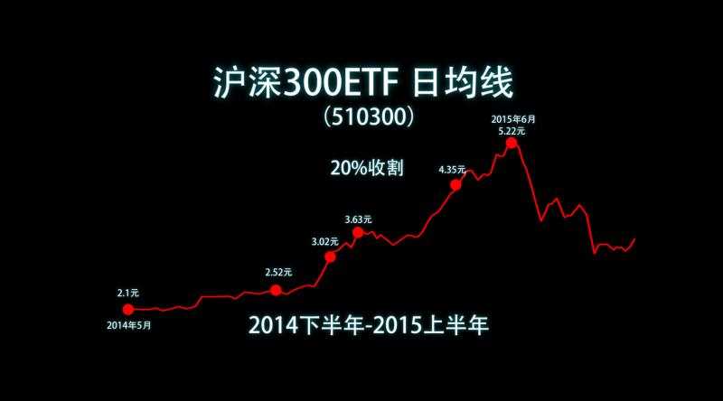

而沪深300ETF价格第一次涨到5.22元，是在2015年6月5日，第二天便涨到了这轮牛市里的最高价5.35元，随后股灾来袭，牛市终结。假如我们在这一年时间的疯牛过程中不做任何止盈操作，任由我们定投的基金市值疯狂上涨，看起来是很爽，但等到股灾暴跌的时候就惨了，因为之前吃进去的又都吐了出来，仅仅2个多月后，沪深300ETF价格就跌破了3元，在2016年初的股灾3.0中更是跌到了2.8元，大部分浮盈又都跌了回去

而采取网格收割策略后，先后5次20%的止盈操作，意味着我们已经把100%的本金全部安全转移，就算之后我们的基金价格跌到0，依然不会亏一分钱。而在2017年的大盘股行情中，沪深300ETF的价格又重新从3元涨到了4元附近，我们一样可以继续收割

如果我们当时定投的是波动性更大的中证500ETF，是否采取网格收割策略，最后的收益会差得更大，因为中证500ETF在那轮牛市里涨了两倍多，比沪深300ETF更狠，但后来的下跌同样更狠，用网格交易策略，一方面能够吃到牛市里的大段肥肉，一方面又能避免牛市结束后吃下去的又都吐出来，完美

最后班班给大家总结一下，让大家对定投过程更清晰

某个指数在低估状态被我们选中，购买跟踪它的指数基金进行定投，我们确认了初始的定投金额，以及定投多少次达到最终的目标市值

然后定投开始，按照恒定市值操作，每次实际定投的金额可能多也可能少

只要这只基金的指数估值仍然处于可以继续定投的状态，我们就继续把定好的次数完成。假如基金的指数估值提前进入了持有的状态，我们暂停定投，开启网格收割。把当时的市值定为网格收割的基准，在此基础上涨多少我们割一次，跌多少我们补一次

市场不温不火，网格设置的小一点，市场火热起来了，网格设置的大一点。牛市启动了，单边上涨行情开启，我们把网格设置的更大一些，一边收割，随着牛市越来越高涨，基金的指数估值也进入高估区域，估值到达清仓走人的红线区间，无论市场仍然有多火爆，卖出最后的仓位

只要大家守好纪律，就能克服贪婪恐惧的心理，留住我们投资的胜利果实。追涨杀跌，跌了不敢买，涨了舍不得卖，曾经赚到钱，又吐了回去，那种滋味可不好受

上节课的作业我们列出了自己的定投计划，以及每只基金投多少钱。由于我们考虑的是场外基金，挺多场外基金1元就可以买，所以一只基金投个200、300元没有什么问题。假如你选择定投场内基金，买1手就是100份，那么就要更改一下选择了

通过力哥渠道开通的证券账户，场内基金手续费万1，最低0.1元，买1000元正好0.1元，1000元以内都是0.1元。对于定投资金高的人来说，更能充分利用这个低佣金费率。而且也有力哥和券商合作研发的场内自动定投系统，能帮我们自动完成市值恒定和网格收益。班班在讲完最后一节课，教给大家完整的资产规划之后，会把开户渠道和场内系统的使用说明发给大家

第九次作业

今天的作业，使用场内基金制定一个定投基金组合，如果你定投的金额低于5000元，就假设你每次投5000元。高于5000元就用你实际的金额来设计

1.列出你选择的场内基金，写出每只基金投多少钱

还是要注意符合我们基金组合框架的原则哦，6个股票市场里至少2个，黄金和大宗商品（原油）至少1个。给你选的场内基金标明属于基金组合8个部分中的哪个

再次和大家强调一下，大宗商品中原油目前处于一个比较极端的行情中，风险也变高了，未来很长一段时间可能都难以恢复，大家可以选择不投，用黄金来做平衡器哈，金价合适的时候再配置一些黄金类基金

2.然后写出你计划定投多少次，定投完成后，每只基金的目标市值是多少

3.用文字描述一下之后震荡行情、逐渐转好的行情、单边牛市行情、牛市高涨行情下，你将分别设置什么样的网格，如何操作